DU XUÂN 2026
NINH BÌNH MỚI - LẦN ĐẦU MỞ CỬA DỊP TẾT
HÀ NỘI - THUNG UI - CỐ ĐÔ HOA LƯ - PHỐ CỔ HOA LƯ

(1 ngày– Oto)

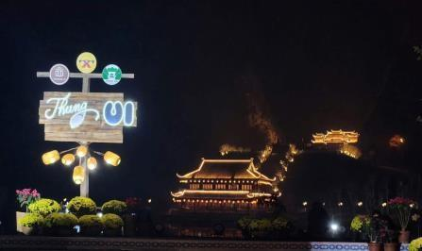 |  | 

Thung Ui – “nàng thơ mới giữa lòng Di sản Tràng An”. Lần đầu tiên mở cửa đón khách dịp Tết, Thung Ui mang đến hành trình du xuân an yên, tĩnh tại, rất phù hợp cho khởi đầu năm mới.
CHƯƠNG TRÌNH CHI TIẾT
01 NGÀY | LỊCH TRÌNH CHI TIẾT (Ăn: -/ Trưa)

06h00: Xe và HDV đón quý khách tại điểm hẹn, khởi hành đi Ninh Bình.
Trên đường đi, quý khách sẽ được nghe giới thiệu tổng quan về vùng đất cố đô.

08h30: Đến Thung Ui – điểm tham quan sinh thái, tâm linh mới trong vùng lõi Di sản Tràng An.
- Tham quan Hồ Ngọc, Đàn Kính Thiên, cầu đá – đàn tế trời.
- Trải nghiệm thuyền nan/bè tre nhẹ trôi giữa thiên nhiên.

 |  | 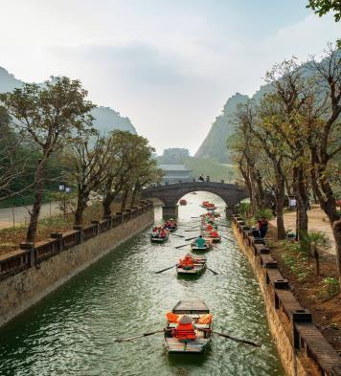 | 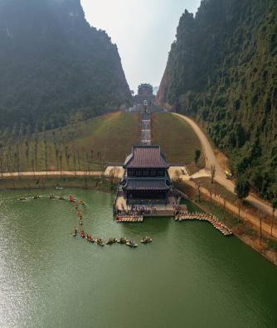

12h00: Đoàn ăn trưa khám phá đặc sản Ninh Bình tại nhà hàng địa phương
Thưởng thức đặc sản dê núi, cơm cháy và các món ăn truyền thống.

13h30:
- Tham quan Cố đô Hoa Lư, dâng hương tại Đền Vua Đinh – Vua Lê.
- Tìm hiểu lịch sử Nhà nước Đại Cồ Việt.
- Dạo chơi Phố cổ Hoa Lư, check-in hồ nước, cầu đá, dãy nhà cổ.
16h00 :Quý khách lên xe về lại Hà Nội.
17h45:Về đến Hà Nội, kết thúc chương trình Du xuân đầu năm. Chia tay và hẹn gặp lại quý khách trong các chương trình tiếp theo!

--------------------------------
GIÁ TOUR DÀNH CHO KHÁCH ĐOÀN
Áp dụng cho đoàn riêng từ 40 khách
GIÁ TOUR | NGƯỜI LỚN | TRẺ EM  (từ 05 tuổi đến dưới 08 tuổi) | TRẺ EM  (từ 01- 04 tuổi)
Khởi hành : 19/2 - 24/2 ( ko gồm thuyền ) | 799,000VNĐ | 75% | Miễn phí ( 2 người lớn được miễn phí 1 trẻ em )
Khởi hành : 19/2 - 24/2 ( đã có thuyền ) | 950,000 VNĐ | 75% | Miễn phí ( 2 người lớn được miễn phí 1 trẻ em )
DỊCH VỤ BAO GỒM
- Xe du lịch đời mới đưa đón theo chương trình .
- 01 bữa trưa tại nhà hàng thực đơn 180.000vnđ/suất
- HDV nhiệt tình, nhiều kinh nghiệm suốt tuyến.
- Nước uống trên xe 01 chai/ngày/khách.
- Bảo hiểm du lịch, mức đền bù 100,000,000 vnd/sự vụ.
- Quà tặng: Mũ du lịch.
DỊCH VỤ KHÔNG BAO GỒM
- Đồ uống trong bữa ăn
- Tiền TIP cho Hướng dẫn viên & lái xe.
- Tiền đi xe ôm trong trường hợp du khách quá đông, xe ko thể tiếp cận gần Chùa
- Thuế VAT 8%.
Giá tour trẻ em : Áp dụng theo bảng giá. Độ tuổi sẽ được tính từ ngày sinh đến ngày khởi hành.
- Trẻ em từ 1-4 tuổi miễn phí dịch vụ (bố mẹ tự lo mọi chi phí liên quan, không chiếm chỗ trên xe). 02 người lớn chỉ được kèm theo 01 trẻ miễn phí, từ trẻ thứ 2 tính 100% như người lớn .
- Trẻ đủ 05 đến dưới 08 tuổi: Tiêu chuẩn ăn riêng suất, ngồi 01 ghế ô tô, tính 75% chi phí như người lớn.
- Trẻ em từ đủ 09 tuổi trở lên tiêu chuẩn như người lớn,
- Điều kiện hoàn hủy tour của Bên A (Khách du lịch):
- Nếu quý khách hủy tour sau khi đăng ký và trước 20 ngày khởi hành: mất phí cọc tour
- Nếu quý khách hủy tour từ 15-20 ngày trước ngày khởi hành: phí hủy 50% giá trị tour.
- Nếu quý khách hủy tour từ 10-15 ngày trước ngày khởi hành: phí hủy 70% giá trị tour.
- Nếu quý khách hủy tour trong vòng 10 ngày trước ngày khởi hành: phí hủy 100% giá trị tour.
Lưu ý : Tùy theo điều kiện nào đến trước chúng tôi sẽ áp dụng điều kiện đó.
Những lưu ý chung khác:
- Trách nhiệm của Công dân là phải mang theo giấy tờ tùy thân hợp pháp (CCCD/Hộ chiếu),
- Nên mang theo thuốc đau bụng do tiêu chảy, thuốc cảm sốt thông thường,
- Quý khách là người ăn chay vui lòng mang thêm đồ ăn chay theo để đảm bảo khẩu vị của mình,
- Bất cứ dịch vụ nào trong tour nếu Quý khách không sử dụng cũng không được hoàn lại,
- Hướng dẫn viên có quyền sắp xếp lại thứ tự các điểm thăm quan cho phù hợp điều kiện từng ngày khởi hành cụ thể nhưng vẫn đảm bảo tất cả các điểm thăm quan trong chương trình.
(*) Trách nhiệm của khách hàng:
- Khách hàng tự chịu trách nhiệm về sức khỏe và các bệnh mãn tính (tim mạch, huyết áp, tiểu đường, xương khớp…), bệnh bẩm sinh, bệnh tiềm ẩn, bệnh HIV AIDS, bệnh rối loạn tinh thần và thần kinh, phụ nữ đang mang thai... là những bệnh không nằm trong phạm vi được bảo hiểm. Khi cần thiết Quý khách phải viết cam kết về bệnh tật của bản thân khi tham gia tour. Bên tổ chức tour không chịu trách nhiệm đối với những trường hợp Quý khách không khai báo bệnh, khai báo không trung thực cũng như các trường hợp nằm ngoài phạm vi bảo hiểm du lịch trong tour.
- Khách hàng phải tự bảo quản tài sản riêng của mình trong mọi trường hợp và ở tất cả các nơi trong suốt chuyến đi. Bên tổ chức tour không chịu trách nhiệm về những mất mát về tiền bạc, tư trang quý, vé máy bay, và tài sản riêng của khách hàng trong chuyến đi.
Chân thành cảm ơn Quý khách
Kính chúc Quý khách chuyến tham quan vui vẻ, ý nghĩa!

